09年长沙一中高三生物月考试题（六）

一、选择题（每题1分，共30分）
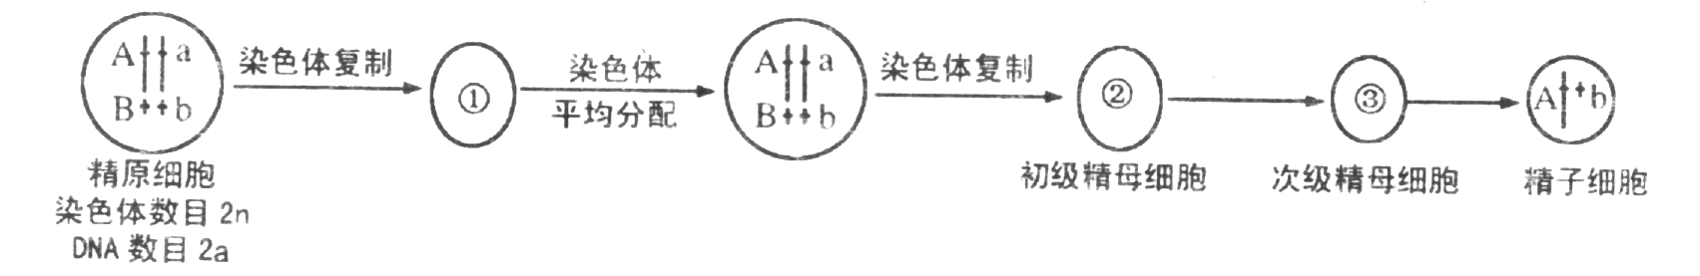
1.下图为精原细胞增殖以及精子形成过程示意图。图中标明了部分染色体与染色体上的基因。设①③细胞都处于染色体的着丝点向两极移动的时期。下列关于图解叙述正确的是
A.②有姐妹染色单体，①③也可能有姐妹染色单体
B.②中有同源染色体，染色体数目为2n, 核DNA含量为4a
C.③中无同源染色体，染色体数目为n, 核DNA含量为2a
D.①中有同源染色体，染色体数目为2n，核DNA含量为4a
2．假设把双链都含¹⁵N的DNA叫做重DNA，把双链都含¹⁴N的DNA叫做轻DNA，把一条链含¹⁵N、另一条链含¹⁴N的DNA分子叫做中间DNA。那么，将一个重DNA分子放入含¹⁴N的培养基上培养，让其连续复制三代，则培养基内重DNA、中间DNA和轻DNA的分子数分别是
A．0、2、6 B．2、0、6 C．2、4、2 D．6、0、2
3．已知AUG、GUG为起始密码，UAA、UGA、UAG为终止密码子，AUG决定甲硫氨酸，GUG决定缬氨酸，UUA、UUG、CUU、CUA决定亮氨酸，CGU、CGA、AGG决定精氨酸，某信使RNA的碱基排列顺序如下：----AUUCGAUGAGGCUAUUA-----（39个碱基）----GUGUAGCGUCGA----，这个信使RNA控制合成的蛋白质中的氨基酸种类最多含有多少种？
A．20 B．18 C．17 D．19
4.下图为细胞中合成蛋白质的示意图，下列说法正确的是
①
②
③
④
⑥

⑤
A．该过程的模板是核糖核苷酸，原料是20种游离的氨基酸
B．最终合成的肽链②③④⑤在结构上各不相同
C．合成①的场所在细胞核，形成⑥的场所在细胞质
D．该过程表明生物体内少量的mRNA可以迅速合成出大量的蛋白质
5．圆褐固氮菌双链DNA中的某片段如图所示，若基因B发生突变，导致该基因编码的蛋白质肽链中一个氨基酸变成了另一个氨基酸，据图分析下列说法正确的是
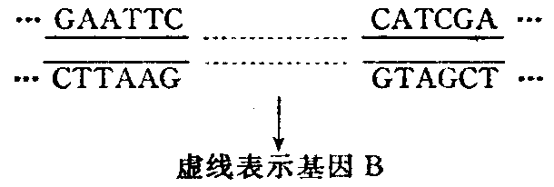
A．基因突变时，基因B的非编码区碱基序列也一定发生相应改变，非编码区中RNA聚合酶结合的位点属于调控遗传信息表达的核苷酸序列
B．基因的非编码区是DNA上不具有遗传效应的片段，基因B的突变可能发生在其结构的外显子片段
C．基因B的编码区和非编码区碱基的改变都属于基因突变，突变前后基因B的编码区都是连续的，不间隔的
D．能识别并切割-GAATTC-序列的限制酶可以将基因B从其DNA上切割下来
6．下列关于生物工程技术的应用，错误的是
A．利用植物组织培养技术可获得无病毒植株
B．利用DNA分子杂交技术，可检测病毒的种类及含量
C．用转基因技术抑制抗原决定基因的表达，获得免疫排斥反应低的供体器官
D．利用单倍体育种技术不可能提高甘蔗的产量
7．科学家在某种植物中找到了抗枯萎的基因，并以质粒为运载体，采用转基因方法培育出了抗枯萎病的金茶花新品种，下列有关说法正确的是
A．质粒是最常用的运载体之一，它仅存在于原核细胞中
B．将抗枯萎基因重组到质粒上，用到的工具酶仅有DNA连接酶
C．通过该方法获得的抗病金茶花，将来产生的配子不一定含抗枯萎基因
D．为了保证金茶花植株具有抗枯萎病的性状，只能以受精卵作为基因工程的受体细胞
8．酵母菌为单倍体，其菌落有大、小两种类型，在一定条件下可以进行有性生殖。人们发现：当大菌落中的细胞与小菌落中的细胞融合为二倍体的合子后，合子经过减数分裂形成孢子，再由孢子经出芽生殖形成菌落。其中98～99%的菌落为大菌落，经出芽生殖的后代中有极少数的小菌落；1～2%的菌落为小菌落，经出芽生殖的后代都为小菌落。酵母菌出现这种现象的原因是
A．减数分裂过程中核DNA分配不均匀导致的
B减数分裂过程中质DNA分配不均匀导致的
C．出芽生殖过程中质DNA分配不均匀导致的
D．细胞分裂过程中质DNA分配不均匀导致的
9．孟德尔通过杂交实验发现了一些有规律的遗传现象，并由此揭示了遗传的两个基本定律。下列除哪项外，都是出现这些有规律的遗传现象不可缺少的因素？
A．F₁体细胞中各基因表达的机会均等
B．F₁自交后代各种基因型发育成活的机会均等
C．各基因在F₂体细胞中出现的机会相等
D．每种类型雌配子与每种类型雄配子结合的机会均等
10．番茄果实的颜色由一对基因A、a控制，下表是关于番茄果实颜色的3个杂交实验及其结果。下列分析正确的是
实验组 | 亲本表现型 | F₁的表现型和植株数目
实验组 | 亲本表现型 | 红果 | 黄果
1 | 红果×黄果 | 492 | 504
2 | 红果×黄果 | 997 | 0
3 | 红果×红果 | 1511 | 508
A．番茄的果色中，黄色为显性性状
B．实验1的亲本基因型：红果为AA，黄果为aa
C．实验2的后代红果番茄均为杂合子
D．实验3的后代中黄果番茄的基因型可能是Aa或AA
11．AA和aa杂交所产生的F₁，通过连续自交得到F_{n}，则在此过程中
A．AA和aa的亲本不含等位基因，杂交结果不符合分离定律
B．此过程共发生了n次等位基因的分离
C．后代基因型比例保持不变
D．A和a的基因频率保持不变
12．一批基因型为 AA 与 Aa 的豌豆，两者数量之比是 1 : 3 。自然状态下（假设结实率相同）其子代中基因型为 AA 、 Aa 、 aa 的数量之比为
A. 25 : 30 : 9 B. 7 : 6 : 3 C. 5 : 2 : 1 D. 17 : 15 : 6
13．下表是一对夫妇和其子女的简化DNA指纹，据此表判断，下列选项不正确的是
标记基因 | 母亲 | 父亲 | 女儿1 | 女儿2 | 儿子
Ⅰ | ＋ |  | ＋ |  | ＋
Ⅱ | ＋ |  |  | ＋
Ⅲ |  | ＋ | ＋ | ＋
Ⅳ | ＋ |  |  | ＋
Ⅴ |  | ＋ | ＋
A．基因I和基因II可能位于同源染色体上
B．基因IV与基因II可能位于同一条染色体上
C．基因Ⅲ可能位于X染色体上
D．基因V可能位于Y染色体上
14.纯种黑色长毛狗与白色短毛狗的亲本杂交，F₁全是黑色短毛。F₁代的雌雄个体相互交配，F₂的表现型如下表所示。下列叙述正确的是
 | 黑色短毛 | 黑色长毛 | 白色短毛 | 白色长毛
雌（F₂） | 52 | 19 | 16 | 6
雄（F₂） | 49 | 14 | 15 | 5

A．控制这两对性状的基因位于1对常染色体上
B．F₁中雌配子与雄配子数目之比为1：1
C．F₂中与亲本表现型不相同的个体约占5/8
D．四种表现型的个体中都有杂合子
15．蝴蝶的体色黄色(C)对白色(c)为显性，而雌性不管是什么基因型都是白色。雄和雌都可以有棒型触角，且正常触角(A)对棒型触角(a)为显性。据下面杂交实验结果推导亲本基因型为
亲本：白、正常(父本) × 白、棒(母本)
雄子代：都是黄、正常 雌子代：都是白、正常
A．ccAA(父) ×CcAa(母) B．ccAA(父) ×CCaa(母)
C．ccAa(父) ×CcAa(母) D．CcAA(父) ×Ccaa(母)
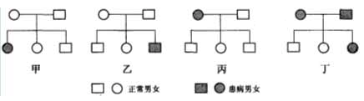
16．下列是人类遗传病的四个系谱图，与甲、乙、丙、丁四个系谱图相关说法正确的是

A．甲、乙、丙、丁都不可能是红绿色盲的系谱图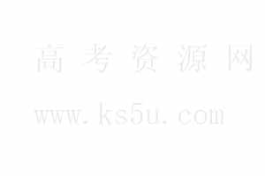
B．甲、乙、丙、丁都可能是苯丙酮尿症遗传病的系谱图
C．丁系谱中的夫妻再生一个正常男孩的几率是1／8
D．乙系谱中患病男孩的父亲一定是该致病基因的携带者
17．已知水稻高秆（T）对矮秆（t）为显性，抗病（R）对感病（r）为显性，两对基因独立遗传。现将一株表现型为高秆、抗病植株的花粉授给另一株表现型相同的植株，F₁高秆:矮秆=3∶1，抗病:感病=3∶1。再将F₁中高秆抗病类型分别与矮秆感病类型进行杂交，则产生的F₂表现型之比理论上为
A．9∶3∶3∶1 B．4∶2∶2∶1 C．1∶1∶1∶1 D．3∶1∶3∶1
18．下图所示遗传系谱中有甲（基因为D、d）、乙（基因为E、e）两种遗传病，其中一种为红绿色盲，已知II₈只携带甲或乙一种致病基因。下列叙述不正确的是
2
7
1
3
4
6
9
8
5
11
10
12
13
甲病女
乙病男
乙病女
Ⅰ
Ⅱ
Ⅲ

A．甲病为常染色体上的隐性遗传病，乙病为红绿色盲
B．II₇和II₈生一个两病兼发的男孩的概率为0
C．图中II₆的基因型为DdXEXe
D．Ⅲ₁₃的致病基因来源于I₁
19．果蝇的刚毛和截毛这对相对性状由位于X和Y染色体上的一对等位基因（B和b）控制，刚毛对截毛为显性。现有基因型分别为XBXb和XbYB的雌蝇和雄蝇各一只，他们杂交所产的后代表现为
A．雌蝇和雄蝇中刚毛和截毛的比例都是3:1
B．雌蝇和雄蝇中刚毛和截毛都是各占一半
C．雌蝇中刚毛和截毛各占一半，雄蝇全是刚毛
D．雄蝇中刚毛和截毛各占一半，雌蝇全是刚毛
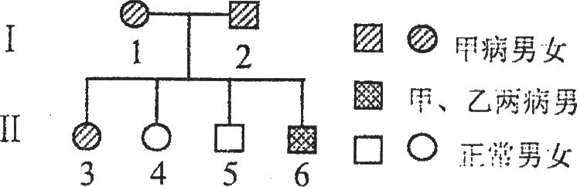
20．右图是具有两种遗传病的某家族系谱图，设甲病显性基因为A，隐性基因为a，乙病显性基因为B，隐性基因为b。若Ⅰ₂无乙病基因。下列说法不正确的是
A．甲病为常染色体显性遗传病
B．乙病为X染色体隐性遗传病
C．若Ⅱ₄与一位正常男性结婚，生下正常男孩的概率为3／8
D．Ⅱ₃号是纯合体的概率是1／8
21．下列有关人类遗传病的说法正确的是
A.单基因遗传病是受1个基因控制的遗传病
B.镰刀型细胞贫血症的人与正常人相比，其基因中有1个碱基发生了改变
C.猫叫综合征的人与正常人相比，第5号染色体发生部分缺失
D. 21三体综合征的人与正常人相比，多了1对21号染色体
22．基因敲除主要是应用DNA同源重组原理，将同源DNA片段导入受体细胞，使同源DNA片段在原有位置替代了靶基因片段，从而达到基因敲除的目的。基因敲除既可以是用突变基因敲除相应的正常基因，也可以用正常基因敲除相应的突变基因。下列有关基因敲除说法正确的是
A．基因敲除实际上是删除某个基因，从而达到使该基因“沉默”的目的
B．利用基因敲除技术，不能修复细胞中的病变基因
C．基因敲除可定向改变生物体的某一基因
D．从理论上分析，利用基因敲除技术可治疗先天性愚型
23．离体培养的小肠绒毛上皮细胞，经紫外线诱变处理后，对甘氨酸的吸收功能丧失，且这种特性在细胞多次分裂后仍能保持。下列分析中，不正确的是
A．突变基因通过控制蛋白质结构直接控制性状
B．细胞膜上甘氨酸的载体蛋白缺失或结构发生变化
C．基因突变导致细胞膜通透性发生改变
D．诱变处理破坏了细胞中催化ATP合成的相关酶系的相关基因
24．家蚕的性别决定为ZW型。用X射线处理使第2号染色体上的含显性斑纹基因B的区段易位到W染色体上，再将雌蚕与白体雄蚕交配，其后代凡是雌蚕都有斑纹，凡是雄蚕都无斑纹，这样有利于“去雌留雄”，提高蚕丝产量。该育种方法依据的原理是
A．基因突变 B．基因重组
C．染色体结构的变异 D．染色体数目的变异
25．一只突变型的雌果蝇与一只野生型的雄果蝇交配后，产生的F₁中野生型与突变型之比为2:1 ，且雌雄个体之比也为2:1。这个结果从遗传学角度作出的合理解释是
A.该突变基因为常染色体显性基因 B.该突变基因为X染色体隐性基因
C.该突变基因使得雌配子致死 D. 该突变基因使得雄性个体致死
26．下图表示用纯种的高秆（D）抗锈病（T）小麦与矮杆（d）易染锈病（t）小麦培育矮杆抗锈病小麦新品种的方法，下列有关此育种方法的叙述错误的是
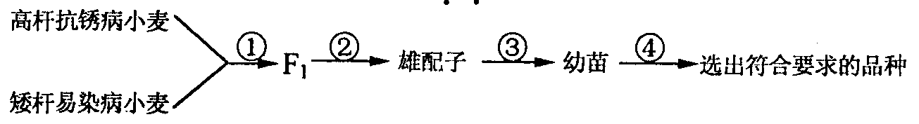

A．过程①可使育种所需的优良基因由亲本进入 F₁
B．过程②为减数分裂
C．过程③是利用组织培养技术获得单倍体幼苗
D．过程④必须使用生长素处理
27．a基因纯合会导致某种生物胚胎致死，现已知该生物某自然种群中A的基因频率接近50%，则该种群中杂合子大约占
A．1% B．10% C．50% D．99%
28．在调查某小麦种群时发现T(抗锈病)对t(易感染)为显性，在自然情况下该小麦种群可以自由交配，据统计TT为20％，Tt为60％，tt为20％，该小麦种群突然大面积感染锈病，致使全部的易感染小麦在开花之前全部死亡。计算该小麦在感染锈病之前与感染锈病之后基因T的频率分别是多少?
A．50％和50％ B．50％和62．5％ C．62．5％和50％ D．50％和100％
29．下列不属于生殖隔离实例的是
A．雄萤火虫对异种雌虫发出特有的闪光求偶信号，但雌虫对此信号无反应
B．牛蛙的卵和豹子的精子能融合成合子，发育一段时间后死亡
C．玉米的花柱很长，拟蜀属植物的花粉在玉米柱头上能萌发，但不能到达子房
D．特纳氏综合征患者缺少了一条X染色体，性腺发育不良，没有生育能力
30．突变和基因重组产生了生物进化的原始材料，现代生物技术也是利用这一点来改变生物遗传性状，以达到人们所期望的目的。下列有关叙述错误的是
A．转基因技术造成的变异，实质上相当于人为地基因重组，但却导致了自然界没有的定向变异的产生
B．体细胞杂交技术是人为造成染色体变异的方法，它打破了自然界生殖隔离的限制
C．人工诱变没有改变突变的本质，但却因突变率的提高而实现了定向变异
D．经过现代生物技术的改造和人工选择的作用，许多生物变得更适合人的需要

二、非选择题（除标明外每空1分，共42分）
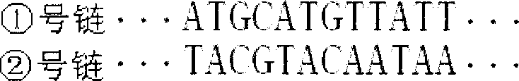
31．（8分）噬菌体是专性寄生于细菌体内的病毒。某噬菌体基因的部分碱基序列如右图所示，该片段所编码的氨基酸序列为“…甲硫氨酸一组氨酸一缬氨酸一异亮氨酸…”(甲硫氨酸的密码子是AUG)。
1961年，克里克和布伦纳等科学家用噬菌体做了如下实验：用诱变剂处理噬菌体的核酸，如果在上述片段的两个相邻碱基对中间插入一个碱基对，使得密码子顺序“…AUGCAUGUUAUU…”变成“…AUGCCAUGUUAU…”，得到的肽链就会错位。如果再减去一个碱基对，则使密码子顺序中的“UGU”后面减去一个“U”，变成“…AUGCCAUGUAUU…”，结果合成的肽链只有两个氨基酸和原来的不一样。
根据以上信息回答：
(1)含有上述密码子顺序的分子是_________ ___，它是以上述基因的_______号链为模板合成的，此合成过程称为________________。
(2)实验中，科学家在核苷酸链中插入的“碱基对”实质上是一对________________，导致的这种变异属于________________，噬菌体发生这种变异的场所最可能是_____________________。
(3)噬菌体是遗传学研究中常用的实验材料。如果科学家先在含有放射性同位素³⁵S培养基中培养大肠杆菌，再用上述大肠杆菌培养含³²p标记的噬菌体，则子代噬菌体中可能检测到放射性标记的物质是________________。
(4)若从细胞中提取DNA和RNA（或mRNA），通过基因工程的方法，转移到另一种细胞时，转入DNA比转入RNA突出的优势是______________________________________________.
32．（7分）雕鸮 (鹰类)的下列性状分别由位于两对常染色体上的两对等位基因控制，分别用A、a和B、b表示．其中有一对基因(设为A、a)具有纯合致死效应（纯合显性致死或纯合隐性致死）。巳知绿色条纹雕鸮与黄色无纹雕鸮交配，F_{l}为绿色无纹和黄色无纹，比例为l︰l。当F₁的绿色无纹雕鸮彼此交配时，其后代表现型及比例为绿色无纹︰黄色无纹︰绿色条纹︰黄色条纹=6︰3︰2︰l。请据此分析回答下列问题：
(1)雕鸮这两对相对性状的显性性状分别为 、 。
(2)写出亲代到F₁代的遗传图解。（3分）

(3)F₁的绿色无纹雕鸮彼此交配的F₂中致死基因型有 ，占其F₂的比例为 。
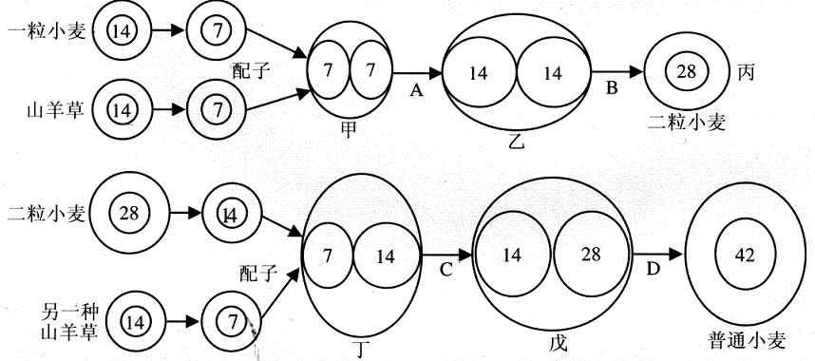
33．（8分）下图为普通小麦（异源六倍体）的形成过程示意图。据材料分析有关问题：
（1）试分析甲丁的染色体组数及可育性：甲 ；丁 。
（2）在A、C过程中常用的方法主要有两种：①化学方法： ；
②生物方法： 。
（3）我国育种工作者利用野生黑麦与普通小麦培育出了既高产又适应高原环境的八倍体小黑麦。请判断八倍体小黑麦是否为一个新种? 。自然界新物种形成的三个基本环节是： 、 、 。
34．(9分)果蝇是遗传学的经典实验材料，果蝇中的长翅与残翅、红眼与白眼、灰身与黑身为三对相对性状（设翅型基因为A、a，眼色基因为B、b，体色基因为H、h）。现有两种基因型果蝇交配，后代表现型统计数据如下表，请分析回答：
表现型 | 红眼长翅 | 红眼残翅 | 白眼长翅 | 白眼残翅
雌果蝇 | 3 | 1 | 0 | 0
雄果蝇 | 3 | 1 | 3 | 1
（1）果蝇控制翅型与眼色这两对相对性状的基因分别位于 染色体和____染色体上。
（2）已知红眼基因部分片段的碱基排列如下图。
① －C－C－T－G－A－A－G－A－G－A－A－G－

② －G－G－A－C－T－T－C－T－C－T－T－C－

由该基因片段控制合成的多肽中，含有“—脯氨酸—谷氨酸—谷氨酸—赖氨酸—”的氨基酸序列（脯氨酸的密码子是CCU、CCC、CCA、CCG；谷氨酸的是GAA、GAG；赖氨酸的是AAA、AAG）。则翻译上述多肽的mRNA是由该基因的 链转录的（以图中的①或②表示）。此mRNA的碱基排列顺序是 。
（3）在一个稳定遗传的灰身果蝇种群中，出现了一只黑身雄果蝇，假如已弄清黑身是隐性性状。请设计实验判断黑身基因是位于常染色体上，还是X染色体上。请完成相关实验方案及相应的实验结论。
[实验方案]：
①第一步，将 与变异的黑身雄果蝇交配，得子一代；子一代全是 。
②第二步，将子一代的 与原种群的纯合灰身雄果蝇杂交。
[实验结论]：
若后代全是 ，则黑身基因在常染色体上；若后代出现 ，则黑身基因在X染色体上。
35. （10分）下面甲图为某动物的一对性染色体简图。(①为Y染色体，②为X染色体)。①和②有一部分是同源的(甲图中I片段)，该部分基因互为等位；另一部分是非同源的(甲图中的Ⅱ₁和Ⅱ₂片段)，该部分基因不互为等位。
①
②
A
B

II₁
正常雌性
患病雌性
II₂

患病雄性
正常雄性
C
I
I
D

甲图
乙图

（1）分析甲图，位于Ⅱ₁片段上的某基因所控制性状的遗传最可能与乙图的 （填编号）相符，其遗传特点是 。
（2）乙图为该动物的某些单基因遗传病的遗传系谱，其中肯定不属于Ⅱ₂片段上隐性基因控制的是 （填字母代号，多选）。
（3）假设控制黄毛（A）与白毛（a）相对性状的基因A（a）位于甲图所示①和②染色体的I片段，某雌性杂合子与雄性杂合子杂交，其后代的表现型及比例为 。
（4）假设该动物为果蝇，科学家在研究时发现，刚毛基因（B）对截毛基因（b）为完全显性。如果现有各种纯种果蝇(X^{B}Y、X^{b}Y看作纯种)若干只，请利用一次杂交实验来推断这对等位基因是位于同源的I片段还是位于非同源的Ⅱ₂片段，请写出遗传图解（可不写出配子），并用文字简要说明你的推断过程。（6分）

简要说明：
。

参考答案
一、选择题：
题号 | 1 | 2 | 3 | 4 | 5 | 6 | 7 | 8 | 9 | 10 | 11 | 12 | 13 | 14 | 15
答案 | B | A | C | D | C | D | C | D | A | C | D | B | D | C | B
题号 | 16 | 17 | 18 | 19 | 20 | 21 | 22 | 23 | 24 | 25 | 26 | 27 | 28 | 29 | 30
答案 | C | B | D | C | C | C | C | D | C | D | D | D | B | D | C

二、非选择题：
31．（除标明外每空1分，8分）(1)信使RNA ② 转录 (2)脱氧核苷酸 基因突变 细菌体内(或宿主细胞内) (3)蛋白质和DNA (完整写对两个才给分)
（4）不仅合成相应的蛋白质，而且能复制并传给下一代

32．（每空1分，7分）（1）绿色 无纹
（2）（3分，写出亲本和子代的表现型1分，写出亲本、子代和配子的基因型1分，写出P、配子、F₁等说明1分。如下图。）
配子
P
F₁
绿色条纹
Aabb
黄色无纹
aaBB
Ab ab
aB
AaBb
绿色无纹
aaBb
黄色无纹
×

（3）AABb、 AABB、AAbb 1/4

33．（每空1分，8分）（1）二个、不育 三个、不育 （2）①秋水仙素处理 ②细胞融合技术 （3）是一个新种 突变和重组 自然选择 隔离

34．（每空1分，9分）（1）常 X （2）② CCUGAAGAGAAG
（3）①纯种灰身雌果蝇 灰身 ② 灰身雌果蝇
[实验结论]灰身果蝇，且雌雄均有 雄性黑身果蝇

35. （每空1分，10分）（1）D 只在直系雄性中表现（或限雄遗传） （2）ABC
（3）雌黄：雄黄：雄白=2：1：1（或 雌黄：雌白：雄黄=1：1：2）（只答一种情况即可）
（4）亲本 截毛雌 刚毛雄 P 截毛雌 刚毛雄

X^{b}X^{b} × X^{B}Y^{B} X^{b}X^{b} × X^{B}Y

子代 X^{B}X^{b} X^{b}Y^{B} X^{B}X^{b} X^{b}Y
刚毛雌 刚毛雄 刚毛雌 截毛雄

说明：用纯种截毛雌果蝇与纯种刚毛雄果蝇杂交，若子一代雄果蝇为刚毛，则这对等位基因位于同源的I片段上；若子一代雄果蝇为截毛，则这对等位基因非同源的Ⅱ₂片段上。（以上绘图4分，每图2分，说明2分。若将上图中左边的遗传图解绘成X^{b}X^{b} × X^{B}Y^{b} 或X^{b}X^{b} × X^{b}Y^{B}则不给分。）

